Nomor : 46/BNC/VII/2026
Tanggal : 30 Juli 2026

Kepada

TB. Murah Meriah

Di Tempat

Dengan Hormat,
Bersamaan surat ini kami mengirimkan penawaran harga untuk Perangkat Kasir Untuk Toko bapak/ibu. Adapun untuk rincian harga tersebut terlampir

Demikian surat penawaran ini kami sampaikan. Semoga surat ini dapat menjadi pertimbangan bapak/ibu, atas perhatiannya kami ucapkan terima kasih.
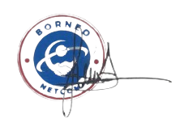
Hormat Kami,

Didi Erwanto, S.Kom

- PC Komputer

- PERANGKAT KASIR

Note :
- Harga belum termasuk pajak (jika diperlukan)

